Pastorale du sport : quand l’Église entre en jeu
Published on 4 novembre 2025 by Simon Billod
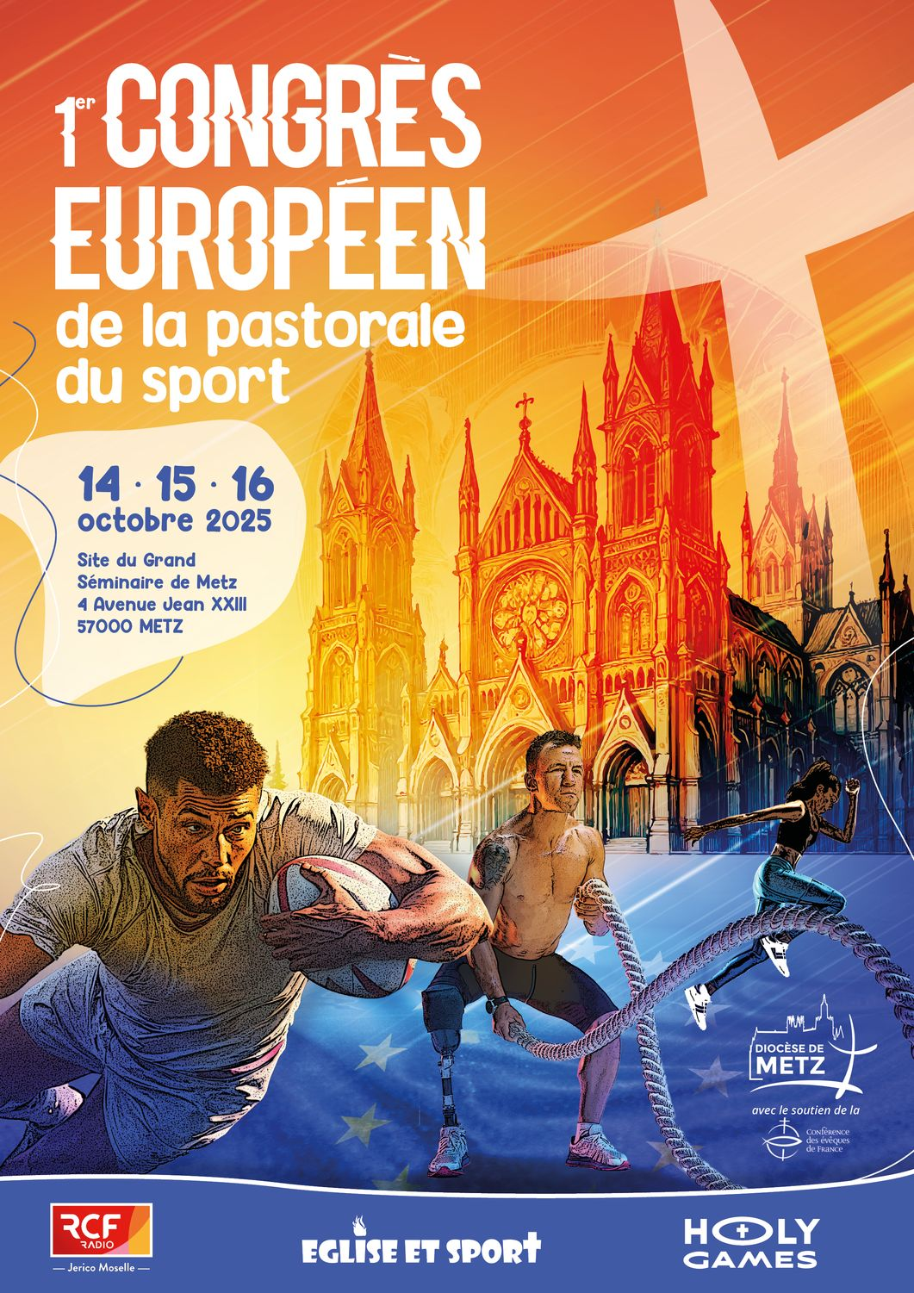
Affiche de promotion du Congrès
Quelle place l’Eglise doit-elle occuper dans le monde du sport ? Du 14 au 16 octobre
2025, religieux, laïcs, enseignants chercheurs et membres d’associations venus de toute
l’Europe ont débattu à Metz à l’occasion premier Congrès européen de la pastorale du sport.
Il peut sembler improbable que deux sphères aussi éloignées que l’Église catholique et le sport
puissent avoir un lien. Et pourtant. Comme l’explique Philippe Gonigam, organisateur du
Congrès et ancien athlète de haut niveau, « historiquement il y a eu des liens très
importants ».
En France, ce lien fut celui des patronages. L’idée est apparue au début du XIXe siècle, « les
prêtres utilisaient le sport comme un outil d’éducation. C’était une réponse à des jeunes dans
la rue, un peu désœuvrés, pour leur permettre de s’éduquer et de se former », explique
Philippe Gonigam. Suite à la loi du 1 er juillet 1901 relative au contrat d’association, nombre de
ces patronages vont se structurer en associations et mener par la suite à la création de la
Fédération sportive de France qui comptera jusqu’à huit cent mille membres dans les années
1950.
Avec l’Église, « [il y a donc une] histoire commune de la structuration du sport en France ».
Une histoire dont on peut encore retrouver les traces aujourd’hui avec des clubs sportifs
comme celui de l’AJ Auxerre ou de l’Élan béarnais Pau-Lacq-Orthez qui sont tous deux issus
des patronages.
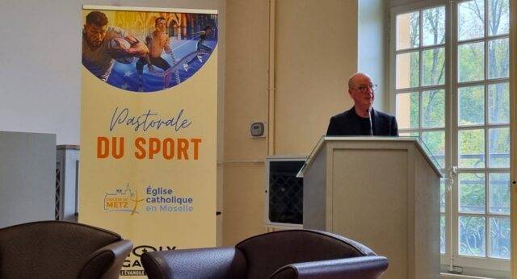Philippe Gonigam lors de l’ouverture du Congrès, mardi 14 octobre 2025.
Photo : Simon Billod
« Donner du sens à l’activité du sportif »
Après le Concile Vatican II, l’Église délaisse le terrain du sport. Le sujet ne revient
officiellement sur le devant de la scène qu’en 2020, avec la mise en place de groupes de
travail par la Conférence des Evêques de France.
C’est donc pour reconquérir ces milieux au travers de la création de pastorales du sport, que
ce Congrès s’est tenu à la maison diocésaine de Metz à la mi-octobre. « Le but est de prendre
en compte l’activité sportive et l’associer à une dimension spirituelle », éclaire Philippe
Gonigam. Le Congrès entend s’adresser aussi bien aux amateurs qu’aux professionnels. « Si
on parle des sportifs de haut niveau, ce sont des activités extrêmes où il y a des enjeux de
point d’équilibre du sportif », abonde le mosellan. Dans le cadre de la pastorale du sport, les
entraînements intensifs et la souffrance physique endurés par les sportifs de haut niveau sont
perçus comme des excès à tempérer. Point de vue étonnant de la part d’un ancien multi-
sélectionné en équipe de France d’athlétisme.
Quoi qu’il en soit, il faut « donner du sens à l’activité du sportif ». Et pour ce faire, des invités
venus de Pologne, d’Autriche, de Suisse ou encore d’Angleterre sont présents pour partager
leur expérience et les pratiques dans leur pays.
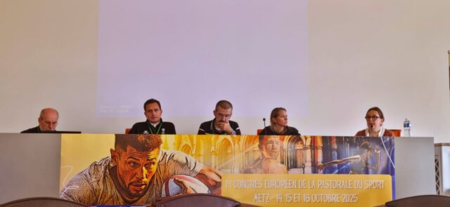Intervenants européens lors de la première journée du Congrès. Photo : Simon Billod
Horizon 2030
Créée en 2005 dans le diocèse de Clermont-Ferrand par le père Pascal Girard et présente dans
onze diocèses aujourd’hui, la pastorale du sport est amenée à se développer partout en France.
L’objectif affiché est clair : ancrer l’Église dans les grands événements sportifs internationaux,
nationaux et locaux d’ici 2030.
Si on prend le cas messin, la pastorale du sport dans le diocèse existe depuis 2023 et compte
déjà quelques actions de terrain concrètes. On peut citer à titre d’exemples l’animation d’une
initiation aux parasports, une messe de mémoire au premier sélectionné olympique mosellan
ainsi qu’une collecte de baskets dans les établissements scolaires pour les familles n’ayant pas
les moyens d’acheter des équipements sportifs.
Dans une perspective plus large, l’Église cherche à installer durablement l’accompagnement
spirituel du monde du sport, avec comme projet principal l’ouverture d’une aumônerie à
l’INSEP. Les conférenciers exposent aussi la volonté de promouvoir des événements « sport
et foi » (avec en exemple les « trail spi »), ainsi que d’être présent sur des événements sportifs
internationaux comme le Tour de France ou l’Ultra Trail du Mont Blanc.
En introduisant le Congrès, l’évêque de Metz Monseigneur Ballot avait lancé : « la pastorale
du sport doit être une porte ouverte à l’Evangile ». En tentant de s’investir dans un milieu
qu’elle avait abandonné, l’Église ne perd pas de vue sa mission première : répandre le
message de Jésus. Et si les futurs aumôniers du sport ne risquent pas de faire marcher Léon
sur l’eau, au moins essaieront-ils de l’inviter à la messe à la fin des prochains JO.

